decanato di Varese 2021-22
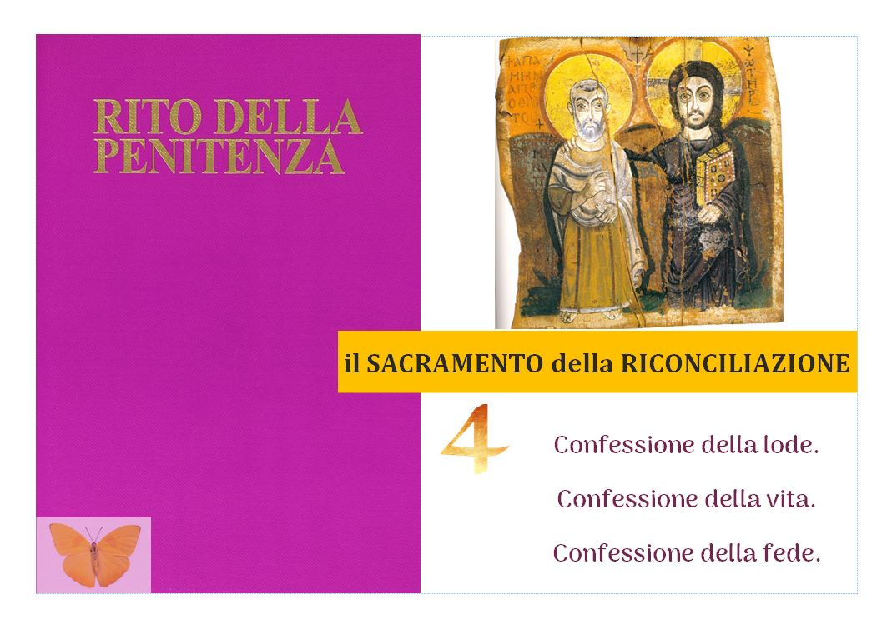
formazione degli adulti sul sacramento della riconciliazione

1. Alcuni modi di definire il “quarto sacramento”
a. Confessione. E’ il termine più diffuso. Ha il sapore di un evento giudiziale: dichiararsi colpevole. Abbiamo già detto che l’etimologia del verbo è molto più vasta, ma – rimanendo nell’ambito del sacramento – l’attenzione è posta sul momento in cui il penitente dice (spesso elenca) i suoi peccati. Da qui anche la espressione, sintetica e imprecisa: “Vado a confessarmi”… quasi a dire che la parte principale (spesso l’unica”) è la manifestazione delle colpe e che questa azione è del penitente!
b. Penitenza. Il termine è ancora più antico: indica l’atteggiamento esistenziale di chi decide di vivere nella essenzialità, nella sobrietà, ad indicare che la vera ricchezza non è di questo mondo. Nella dinamica del sacramento, le pratiche penitenziali sono la manifestazione tangibile del pentimento e della volontà di “riparare” al male con opere di bene.
c. Riconciliazione. E’ il vocabolo più dinamico: richiama alla realtà di una comunione che c’era e che, grazie al sacramento, viene ridonata. Si capisce che avrebbe un sapore ben diverso dichiarare: “Vado a riconciliarmi”!

2. Non abbiamo a che fare con la correzione di uno sbaglio o con il superamento di un senso di colpa.
a. Sbaglio. Il peccato non è uno sbaglio e la riconciliazione non è la sua correzione. Altri sarebbero gli strumenti per vincere lo sbaglio: un esercizio, la tenacia, l’aggiramento dell’ostacolo… Ma tutto questo non è il cuore del sacramento.
b. Senso di colpa. Dicevamo che il senso di colpa mantiene il soggetto rivolto esclusivamente su se stesso: l’immagine che uno ha di sé, quella che lo standard sociale gli affibia, il senso di inadeguatezza rispetto ad un must o il fallimento di un obiettivo…
c. Peccato. Qui in gioco vi è la relazione, e coinvolti sono tanti soggetti: gli affetti, la socialità, la comunità cristiana, Dio-Trinità. Sono loro il nostro tesoro, senza il quale non viviamo; e solo riconoscendo di avere sciupato, rovinato, frantumato, abbandonato delle relazioni vitali, si attiva la volontà di voler tornare presso quei legami che costituiscono la nostra identità. E ci si rende conto che sono loro – i tesori che stiamo sciupando – che ci devono tendere la mano ed offrire il perdono, affinché ci sia vera riconciliazione.

3. La questione-chiave: è un bene irrinunciabile per me essere riconciliato con le relazioni fondamentali? Quanto lo desidero?
Potremmo suggerire di alternare l’ordine delle domande di una buona verifica del cuore: certamente non per prime quelle relative alle “trasgressioni” di un ordine sociale o morale (dando per scontato l’”obiettivo” del sacramento), bensì quelle che stanano la vera meta per cui ci siamo messi in cammino lungo la via del sacramento.
Ci mancano le relazioni che abbiamo sciupato… o potremmo farne a meno? Se fosse così, non ci avvicineremmo nemmeno al rito del perdono. Il modo migliore per ritessere una relazione è chiedere che coloro che abbiamo rischiato di perdere ci riammettano nel legame con loro.
E la relazione con la comunità cristiana è tra quelle fondamentali per te? Senti che senza la comunità non saresti più te stesso?! Ecco perché non andremo mai al sacramento della penitenza se non desideriamo che sia la comunità a riconciliarci con essa.
La Chiesa vive di ascolto della Parola, di preghiera-liturgia, di fraternità… Sono elementi per noi vitali, che desideriamo avere o recuperare “a tutti i costi”? Oppure sono delle casualità “non-più-beni”?

4. Il desiderio della Eucarestia.
La comunità è radunata attorno alla celebrazione eucaristica, nei suoi elementi costitutivi: ascolto della Parola di Dio, preghiera comune, nutrimento del Pane spezzato di Gesù, gesti fraterni.
Ecco perché il discepolo di Gesù che si allontana dalla via della vita fraterna, desidera anzitutto che la comunità torni ad abbracciarlo, attuando così la volontà benevola di Dio Padre; chiede, quindi, la parola dolce del perdono, appena sia possibile e con tutta la profondità di cui è capace, ben sapendo che sia il perdono che la volontà di penitenza vengono sempre dallo Spirito Santo.
Un figlio di Dio riconciliato torna a ricevere il Corpo spezzato di Gesù e così la sua vita si ri-conforma alla vita donata del suo Signore.
Chissà se abbiamo il desiderio di partecipare alla celebrazione della messa e di nutrirci dell’Eucarestia…

5. La confessione della lode. La confessione della vita. La confessione della fede.

Per preparare il sacramento della riconciliazione: Le tre confessioni
di Carlo Maria Martini

Fidarsi di Dio

Nella parabola del figlio prodigo (Lc 15,11-32), la prima caratteristica che colpisce è che tutto è personalizzato. Il problema non è ciò che il figlio prodigo ha fatto, che abbia sperperato il denaro, come abbia vissuto in quel paese. Non si fa un elenco dei suoi peccati. Ciò che risalta è che il figlio ha trattato male il padre, che il rapporto tra il figlio e il padre è stato logorato per sfiducia, perché il figlio ha creduto che si sarebbe trovato meglio fuori. E il rapporto viene rifatto attraverso una ricostituzione di fiducia.
Il peccato è qui riportato proprio al suo momento più personale: l'uomo chiamato a fidarsi di Dio, di Dio Padre. E non essendosi fidato, l'uomo ha rotto il rapporto.
Il racconto è sotto il segno finale della festa, della gioia. È il ritrovamento di un legame, la ricostituzione di un'amicizia, la ricostruzione di una speranza.
Sono alcuni elementi caratteristici del sacramento della riconciliazione: ci immette in un rapporto personale con Dio Padre, che apre in noi la forza del perdono. Se non lo viviamo così diventa un peso, una formalità, una cosa che si deve fare per eliminare certe macchie, di cui abbiamo un po' disagio, disgusto, vergogna: semplicemente la ricerca di una migliore coscienza. Anche allora il sacramento fa del bene, ma non riusciamo a perseverare perché la cosa è triste, faticosa, pesante.
Invece questo sacramento è un incontro personale con Dio, è un ripetere, come ha detto Giovanni sulla barca, sul lago: «È il Signore!» (Gv 21,7). «È il Signore!», e tutto è cambiato. «È il Signore!», e tutto di nuovo risplende. «È il Signore!», e tutto di nuovo ha senso nella vita: è una ricostituzione del significato di ogni pezzo della mia esistenza.
Quindi va vissuto con questa gioia. Anche la stessa penitenza, la purificazione, l'espiazione diventano apertura a un rapporto.
Come vivere così questo sacramento, soprattutto in una circostanza come questa che ci permette finalmente di vivere la riconciliazione non nella fretta, ma di viverla proprio come momento di cammino in cui cerchiamo di capire chi siamo, cosa siamo chiamati a essere, in che cosa abbiamo sbagliato, che cosa avremmo voluto non essere, che cosa chiediamo a Dio?
Questo momento è preziosissimo, perché nel sacramento della riconciliazione tante cose vengono assunte dal Cuore di Cristo nella Chiesa.
Come viverlo concretamente? Io suggerirei di viverlo come un colloquio penitenziale. Il colloquio penitenziale è la confessione ordinaria, con la differenza, però, che le stesse cose cerchiamo di distenderle un po' di più.
Il colloquio si può descrivere secondo tre momenti fondamentali. Infatti, la parola latina confessio non significa solo andarsi a confessare, ma significa anche lodare, riconoscere, proclamare.

1. La confessione di lode

Il primo momento lo chiamo confessio laudis, cioè confessione di lode.
Invece di cominciare la confessione dicendo: «Ho peccato così e così», si può dire: «Signore ti ringrazio», ed esprimere davanti a Dio i fatti per cui gli sono grato.
Abbiamo troppo poco stima di noi stessi. Se provate a pensare vedrete quante cose impensate saltano fuori, perché la nostra vita è piena di doni. E questo allarga l'anima al vero rapporto personale. Non sono più io che vado, quasi di nascosto, a esprimere qualche peccato, per farlo cancellare, ma sono io che mi metto davanti a Dio, Padre della mia vita, e dico: «Ti ringrazio, per esempio, perché in questo mese tu mi hai riconciliato con una persona con cui mi trovavo male. Ti ringrazio perché mi hai fatto capire cosa devo fare, ti ringrazio perché mi hai dato la salute, ti ringrazio perché mi hai permesso di capire meglio in questi giorni la preghiera come cosa importante per me».
Dobbiamo esprimere una o due cose per le quali sentiamo davvero di ringraziare il Signore. Quindi il primo momento è una confessione di lode.

2. La confessione di vita

Il secondo è quello che chiamo confessio vitae.
In questo senso: non semplicemente un elenco dei miei peccati (ci potrà anche essere), ma la domanda fondamentale dovrebbe essere questa: «Dall'ultima confessione, che cosa nella mia vita in genere vorrei che non ci fosse stato, che cosa vorrei non aver fatto, che cosa mi dà disagio, che cosa mi pesa?».
Allora vedrete che entra molto di voi stessi. La vita, non solo nei suoi peccati formali («ho fatto questo, mi comporto male...»), ma più ancora andare alle radici di ciò che vorrei che non fosse. «Signore, sento in me delle antipatie invincibili... che poi sono causa di malumore, di maldicenze, sono causa di tante cose... Vorrei essere guarito da questo. Signore, sento in me ogni tanto delle tentazioni che mi trascinano; vorrei essere guarito dalle forze di queste tentazioni. Signore, sento in me disgusto per le cose che faccio, sento in me pigrizia, malumore, disamore alla preghiera; sento in me dubbi che mi preoccupano...».
Se noi riusciamo in questa confessione di vita a esprimere alcuni dei più profondi sentimenti o emozioni che ci pesano e non vorremmo che fossero, allora abbiamo anche trovato le radici delle nostre colpe, cioè ci conosciamo per ciò che realmente siamo: un fascio di desideri, un vulcano di emozioni e di sentimenti, alcuni dei quali buoni, immensamente buoni... altri così cattivi da non poter non pesare negativamente. Risentimenti, amarezze, tensioni, gusti morbosi, che non ci piacciono, li mettiamo davanti a Dio, dicendo: «Guarda, sono peccatore, tu solo mi puoi salvare. Tu solo mi togli i peccati».

3. La confessione di fede

Il terzo momento è la confessio fidei.
Non serve a molto fare uno sforzo nostro. Bisogna che il proposito sia unito a un profondo atto di fede nella potenza risanatrice e purificatrice dello Spirito.
La confessione non è soltanto deporre i peccati, come si depone una somma su un tavolo. La confessione è deporre il nostro cuore nel Cuore di Cristo, perché lo cambi con la sua potenza.
Quindi la "confessione di fede" è dire al Signore: «Signore, so che sono fragile, so che sono debole, so che posso continuamente cadere, ma tu, per la tua misericordia, cura la mia fragilità, custodisci la mia debolezza, dammi di vedere quali sono i propositi che debbo fare per significare la mia buona volontà di piacerti».
Da questa confessione nasce allora la preghiera di pentimento: «Signore, so che ciò che ho fatto non è soltanto danno a me, ai miei fratelli, alle persone che sono state disgustate, strumentalizzate, ma è anche un'offesa fatta a te, Padre, che mi hai amato, mi hai chiamato». È un atto personale: «Padre, riconosco e non vorrei mai averlo fatto... Padre, ho capito che...».

Una confessione fatta così non ci annoia mai, perché è sempre diversa; ogni volta ci accorgiamo che emergono radici negative diverse del nostro essere: desideri ambigui, intenzioni sbagliate, sentimenti falsi.
Alla luce della potenza pasquale di Cristo ascoltiamo la voce: «Ti sono rimessi i tuoi peccati... pace a voi... pace a questa casa... pace al tuo spirito...».
Nel sacramento della riconciliazione avviene una vera e propria esperienza pasquale: la capacità di aprire gli occhi e di dire: «È il Signore!».

Carlo Maria Martini, "E' il Signore", 78-80

